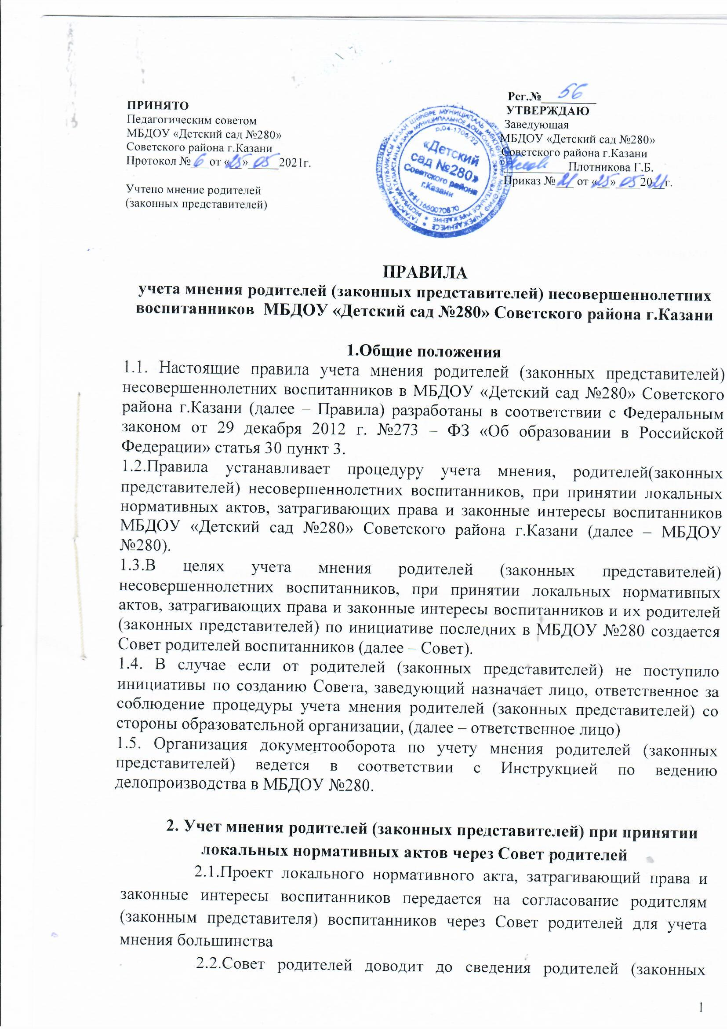

Учет мнения родителей (законных представителей) при принятии локальных нормативных актов через Совет родителей
Проект локального нормативного акта, затрагивающий права и законные интересы обучающихся передается на согласование родителям (законным представителя) обучающихся через Совет родителей для учета мнения большинства
Совет родителей доводит до сведения родителей (законных представителей) обучающихся МБДОУ №280 путем размещения на информационном стенде групп, а также раздает в группы листы учета мнения и ознакомления родителей (законных представителей) с проектом ЛНА
Родители (законные представители) не позднее 10 рабочих дней со дня получения проекта локального нормативного акта представляют замечания и предложения через представителя Совета родителей
В случае если замечаний и предложений не поступило, а проект ЛНА получил согласие более 50% родителей (законных представителей), локальный нормативный акт считается согласованным.
В случае если Родители (законные представители) не согласны с представленным проектом в целом и (или) представили свои замечания, предложения по проекту локального нормативного акта, Совет родителей при необходимости организует совместное обсуждение проекта локального нормативного акта с руководителем, Родителем (законным представителем) и рабочей группой, которые принимают решения о внесении соответствующих поправок в проект или об отклонении предложений.
Решения, принятые в ходе совместного обсуждения, фиксируются в протоколе Совета родителей, выписка которого передается заведующей. При достижении взаимоприемлемого решения проект ЛНА считается согласованным.

Учет мнения родителей (законных представителей) при принятии локальных нормативных актов (если Совет родителей отсутствует)
Ответственное лицо передает проект локального нормативного акта, затрагивающий права и законные интересы обучающихся, с сопроводительным письмом на информационном совещании родителей, или вывешивает через информационные стенды и (или) на официальном стенде и сайте организации, а
также раздает в группы листы учета мнения и ознакомления родителей (законных представителей) с проектом ЛНА.
В сопроводительном письме должна быть указана дата направления проекта локального акта. Сопроводительное письмо может содержать обоснование необходимости принятия локального нормативного акта, результаты рассмотрения проекта документа коллегиальными органами управления образовательной организации и представительными органами работников образовательной организации.
Родители (законные представители) не позднее 10 рабочих дней со дня получения проекта локального нормативного акта представляет ответственному лицу мотивированное мнение по проекту в письменной форме, включая замечания и предложения по проекту локального нормативного акта (если они есть).
Родители (законные представители) вправе направить ответственному лицу запрос о продлении срока рассмотрения проекта локального акта при наличии уважительных причин, не позволяющих рассмотреть локальный нормативный акт в установленный срок.
По истечении срока, предусмотренного пунктом 3.2 настоящих Правил, ответственное лицо представляет проект локального нормативного акта на утверждение заведующей МБДОУ №280 с соответствующим актом и письменными мнениями родителей (законных представителей). В акте указываются даты, когда проект локального нормативного акта направлен для ознакомления Родителям (законным представителям) и когда получено их мнение. Если мнение Родителей (законных представителей) не получено в срок, установленный пунктом 3.2 настоящих Правил, ответственное лицо указывает об этом в акте.
В случае если Родители (законные представители) не согласны с представленным проектом в целом и (или) представили свои замечания, предложения по проекту локального нормативного акта, ответственное лицо при необходимости организует совместное обсуждение проекта локального нормативного акта с руководителем, Родителем (законным представителем) и рабочей группой, которые принимают решения о внесении соответствующих поправок в проект или об отклонении предложений.
Решения, принятые в ходе совместного обсуждения, фиксируются в протоколе рабочей группы. При достижении взаимоприемлемого решения проект ЛНА считается согласованным.
Локальный нормативный акт утверждается в следующих случаях, когда:
    - 50 % родителей (законных представителей) выразили согласие с проектом локального нормативного акта;
    - Рабочая группа учла все предложения и замечания, поступившие от Родителей (законных представителей);
    - мотивированное мнение Родителей (законных представителей) не поступило в срок, установленный пунктом 3.2 настоящих Правил;
    - Родители (законные представители) в срок, установленный пунктом 3.2 настоящих Правил, не сделал запрос о продлении срока рассмотрения с обоснованием причин такого продления.
Рабочая группа образовательной организации в локальном нормативном акте (распорядительном акте об утверждении локального нормативного акта) делает отметку о соблюдении процедуры учета мнения Родителей (законных представителей) по правилам документооборота в образовательной организации. Отметка должна содержать реквизиты протокола совместного обсуждения проекта локального нормативного акта (если оно проводилось).

Конфликт интересов
4.1. В случае возникновения конфликта интересов педагогического работника(ов) или руководства МБДОУ №280 при несоблюдении или недобросовестном соблюдении законодательства в сфере образования и локальных нормативных актов, действующих в МБДОУ №280, споры и конфликты урегулируются комиссией по урегулированию споров между участниками образовательных отношений. Деятельность данной комиссии регулируется отдельным положением, принятым в МБДОУ №280.

Права и обязанности заведующей и родителей (законных представителей) при рассмотрении и согласовании проектов локальных
нормативных актов
Заведующий МБДОУ №280 5.1.1.Имеет право:
-определять потребность в разработке тех или иных локальных нормативных актов, затрагивающих права и законные интересы воспитанников, родителей (законных представителей) воспитанников;
-формировать направления внутренней нормотворческой деятельности с учётом мнения других участников образовательных отношений;
-утверждать локальные нормативные акты в соответствии с принятым в дошкольном образовательном учреждении порядком, закрепленным в уставе;
-привлекать к разработке локальных нормативных актов представителей компетентных сторонних организаций, специалистов и экспертов в
определённых областях, связанных с деятельностью дошкольного образовательного учреждения;
-осуществлять руководство и контроль за разработкой локальных нормативных актов.
5.1.2. Обязан:
-руководствоваться в своей деятельности Конституцией Российской Федерации, законодательством в сфере образования и подзаконными нормативными правовыми актами, затрагивающими права и законные интересы воспитанников, родителей (законных представителей) воспитанников;
-учитывать мнения участников образовательных отношений и других заинтересованных сторон в процессе разработки и утверждения локальных нормативных актов;
-соблюдать права и свободы других участников образовательных отношений.
Родители (законные представители) обучающихся:
Имеют право:
-на уважение человеческого достоинства, защиту от всех форм физического и психического насилия, оскорбления личности, охрану жизни и здоровья;
-участвовать в разработке и обсуждении локальных нормативных актов, затрагивающих права и законные интересы воспитанников, родителей (законных представителей) воспитанников, высказывать своё мнение, давать предложения и рекомендации;
-участвовать в установленном порядке в согласовании локальных нормативных актов;
в случае конфликта интересов педагогического работника(ов) или руководства МБДОУ №280 при несоблюдении или недобросовестном соблюдении законодательства в сфере образования и локальных нормативных актов, действующих в МБДОУ №280, обращаться в комиссию по урегулированию споров между участниками образовательных отношений;
-обжаловать локальные нормативные акты МБДОУ №280 в установленном законодательством Российской Федерации порядке;
-отстаивать свои интересы в органах государственной власти и судах;
-использовать незапрещённые законодательством Российской Федерации иные способы защиты своих прав и законных интересов;
Обязаны:
-уважать и соблюдать права и свободы других участников образовательных

Заключительные положения
Срок действия Правил до замены новыми.
МБДОУ №280 обеспечивает доступность и открытость информации путем размещения настоящих Правил на официальном сайте детского сада в сети интернет edu.tatar.ru.

